**Heimaverkefni 6**

**TÖL301G Formleg mál og reiknanleiki**

**Hjörvar Sigurðsson**

*Rætt var um verkefnið við Arnar Sigurðsson*

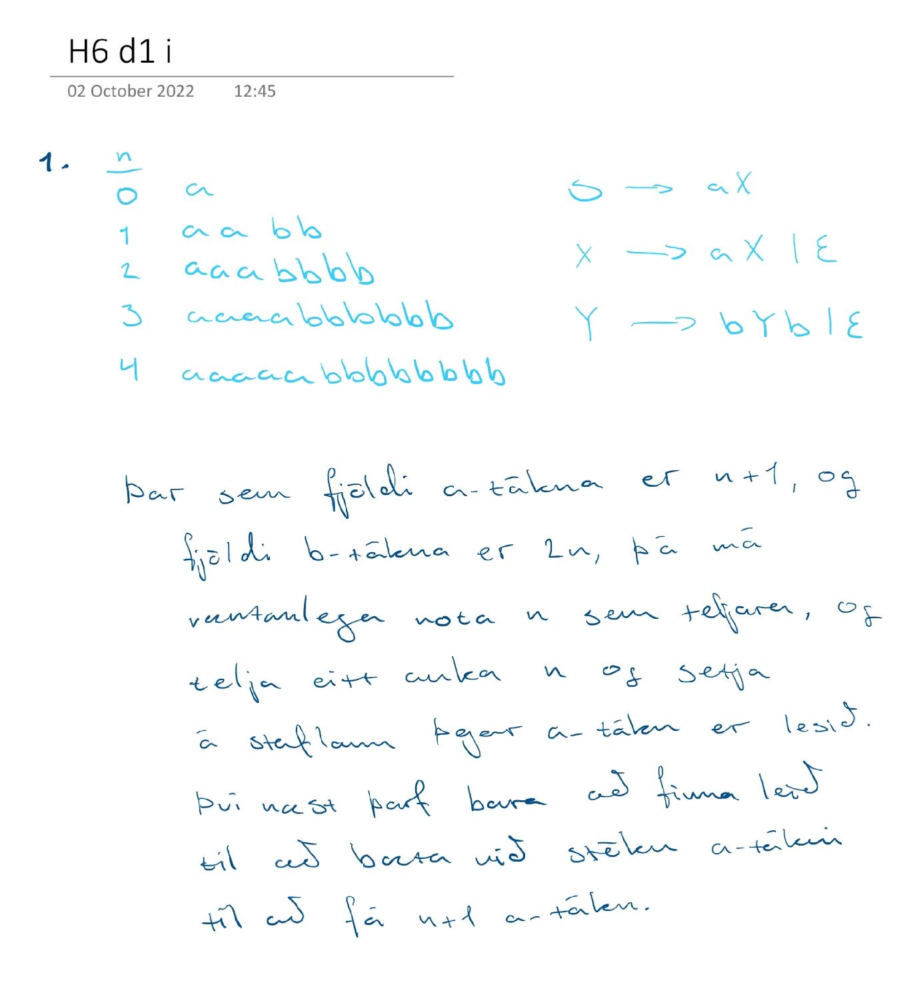

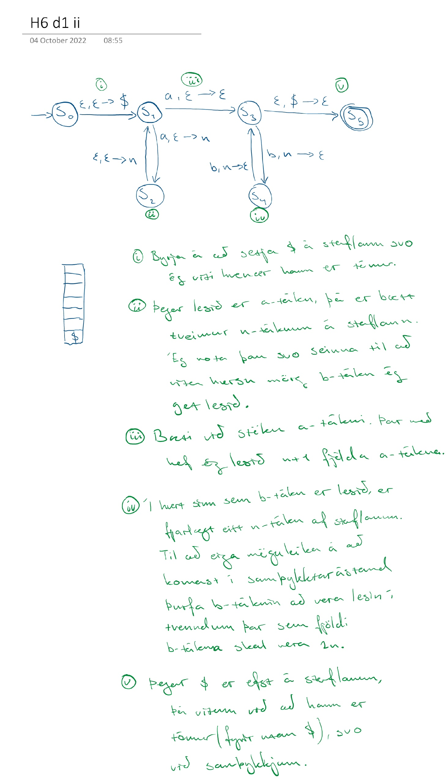

1. 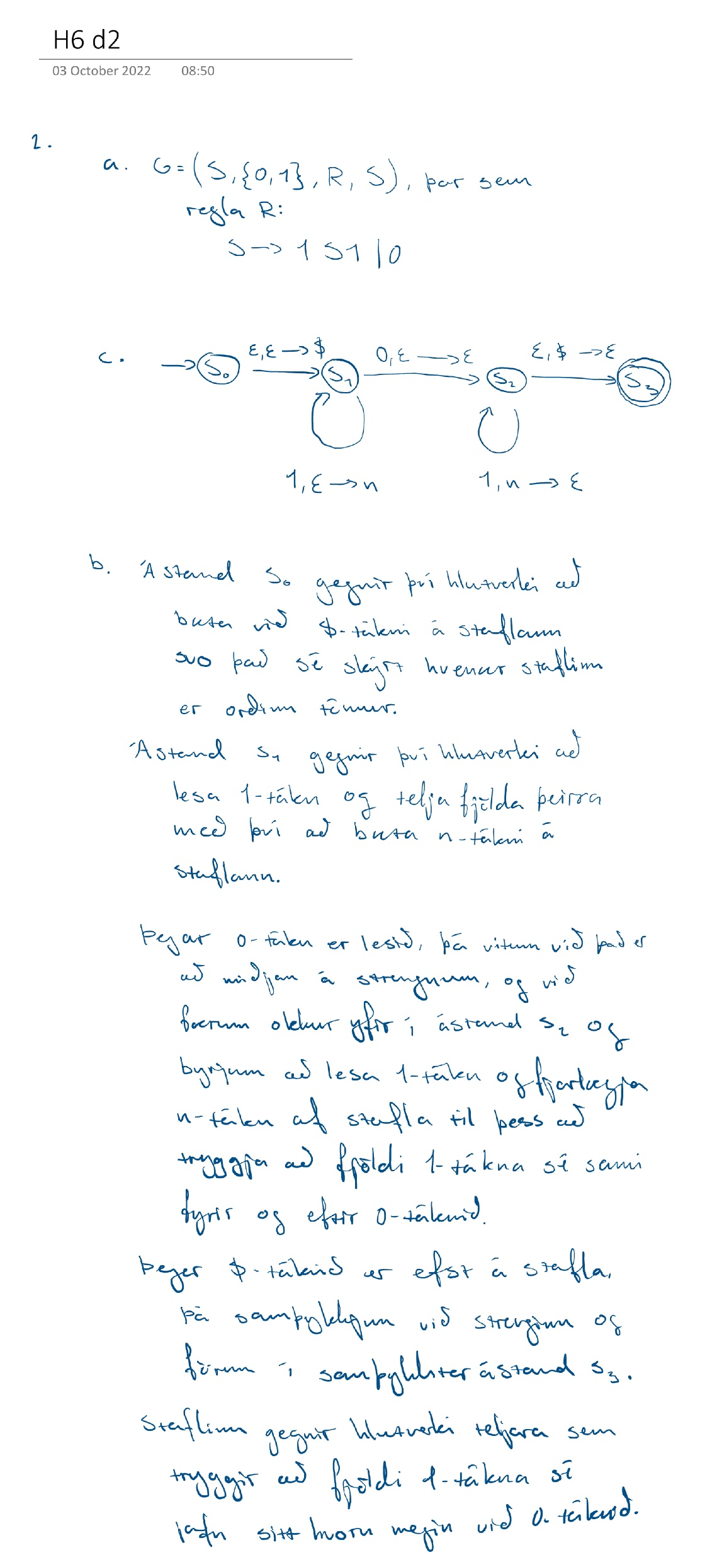
2. 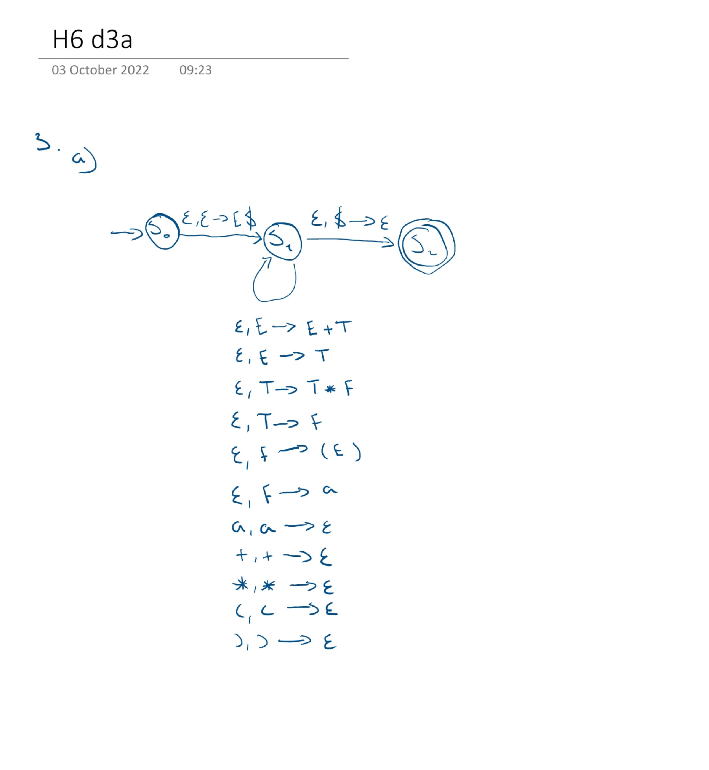

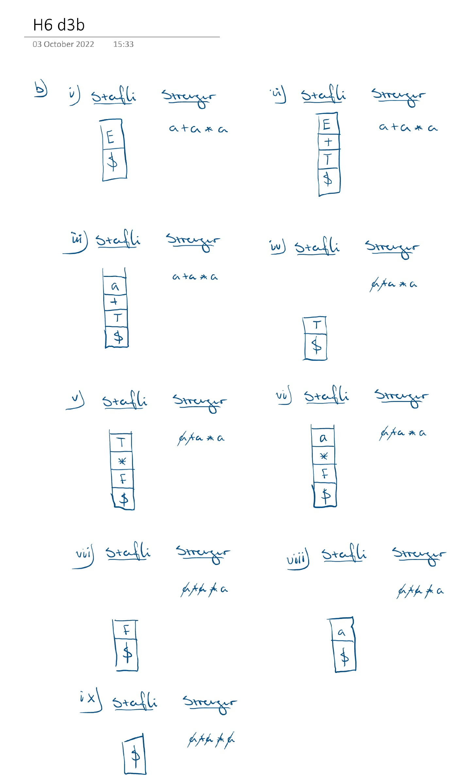

Gerum ráð fyrir að D sé reglulegt mál og lát p vera gefið með dælusetningu.

Vel strenginn s = Up up Np np, en s∈D og |s| ≥ p.

Athuga allar skiptingar s í þrjá hluta x, y, og z þannig að s = xyz, |y| > 0 og |xy| ≤ p.

Til þess að strengur sé í málinu D þarf vægi upp-tákna (U, u) og niður-tákna (N, n) að vera jafnt, en U vegur tvöfalt meira en u og N tvöfalt meira en n. Með öðrum orðum: U = +2, u = +1, N = -2, n = -1, og til þess að strengur sé í málinu þarf heildarsumma tákna í strengnum að vera 0.

Af því leiðir að y-hluti skiptingarinnar getur ekki aðeins innihaldið U-, u-, N-, né n-tákn. Né heldur getur y-hlutinn aðeins innihaldið U- og u-tákn eða N- og n-tákn. Ástæðan er sú að í slíkum tilfellum væri strengurinn xyiz ekki í málinu ef t.d. i = 5, en þá væru hlutfallslega of mörg tákn af þeirri gerð sem y-hlutinn inniheldur. T.d. ef y-hlutinn inniheldur aðeins u-tákn, þá væri strengurinn xy5z UpupuuuuuNpnp, en slíkur strengur er ekki í málinu D.

Eini möguleikinn sem eftir er eða sá að y-hlutinn innihaldi bæði u- og N-tákn. Sá möguleiki stenst þó heldur ekki, þar sem að í hvert skipti sem að gildið i í strengnum xyiz hækkar, þá verður heildarsumma vægis táknanna í strengnum > 0, og því er strengurinn ekki í málinu D. T.d. ef i = 5, þá væri strengurinn xy5z UpupuuuuuNNNNNNpnp, en heildarsumma vægis táknanna í strengnum væri +1+1+1+1+1-2-2-2-2-2 = -5, og strengurinn því ekki í málinu.

Þar með höfum við sýnt að ekki sé hægt að skipta strengnum s í þrjá hluta x, y, og z þannig að þannig að xyiz sé í málinu sé t.d. i = 5.

Þar sem að það væri hægt ef D væri reglulegt mál, þá leiðir sú forsenda að D sé reglulegt mál til mótsagnar, en því er D ekki reglulegt mál.

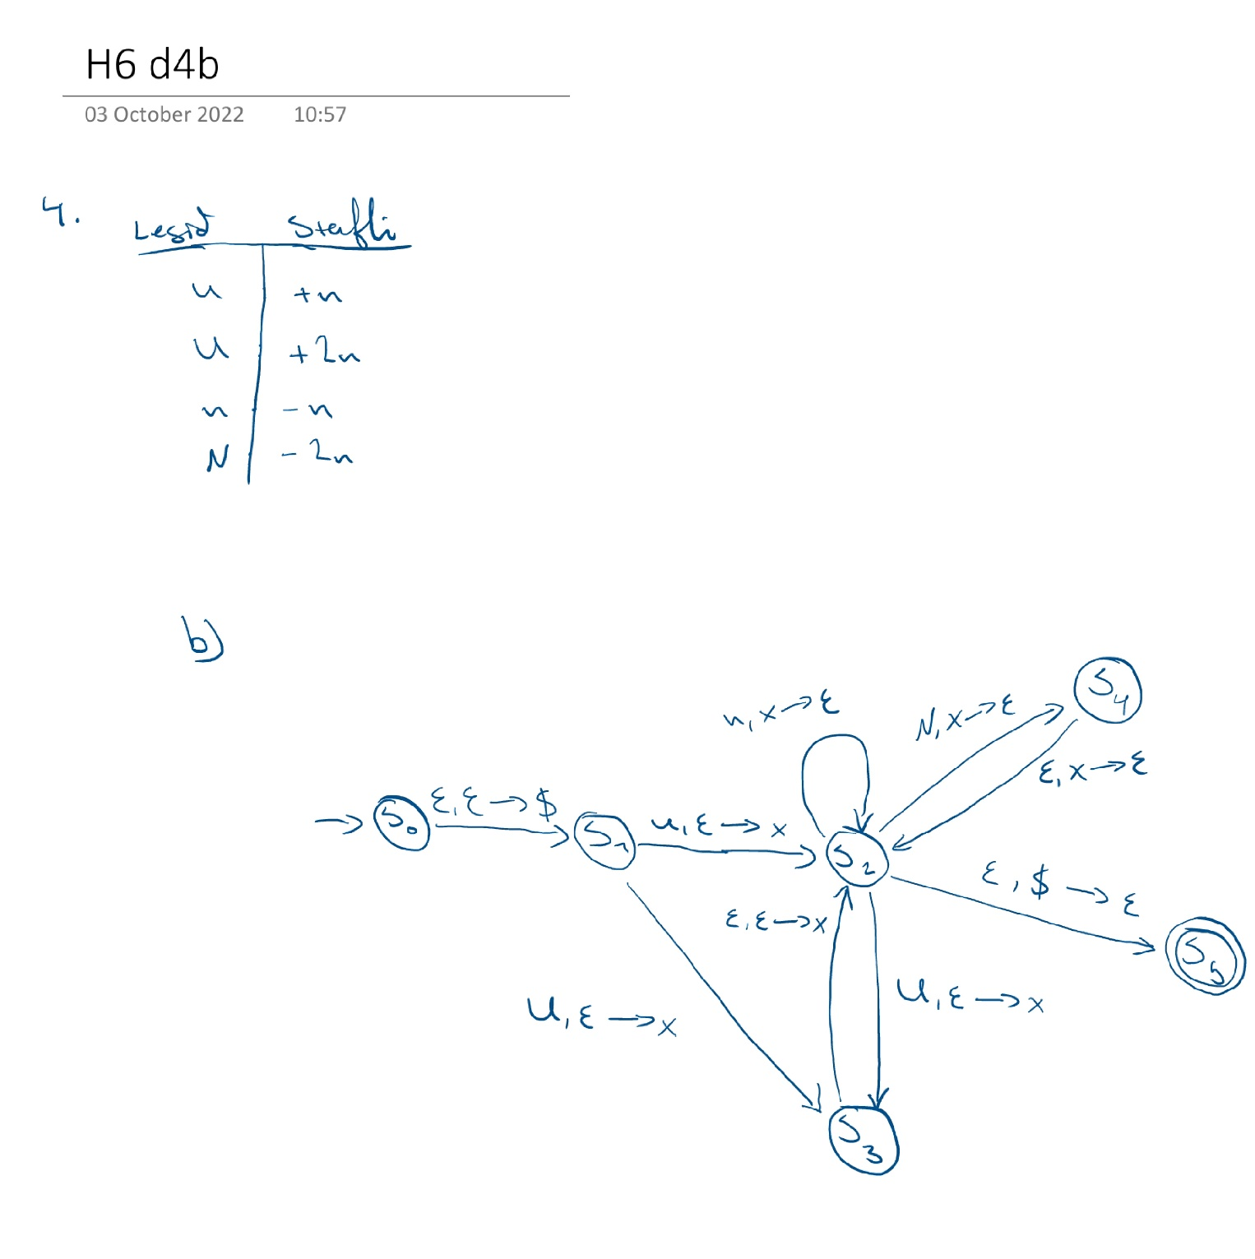



1. 